В целях предупреждения и профилактики правонарушений среди учащихся, организации досуга детей с пользой социальным педагогом Бейсекеевой З.Р. с 12 по 14 мая 2021 года организован проект «3 дня без интернета».
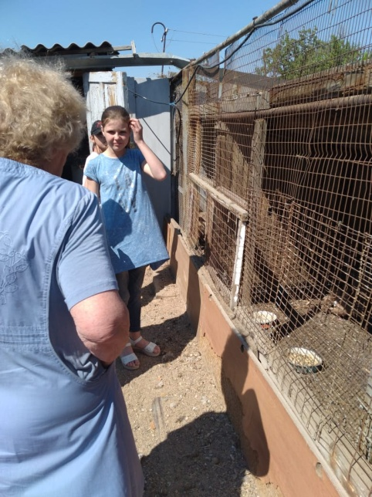
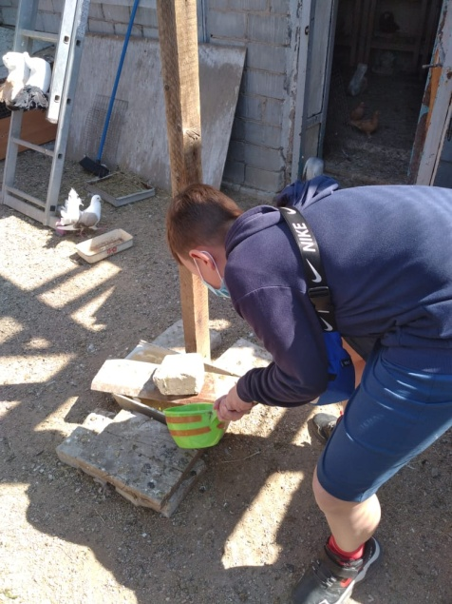
В первый день проекта ребята посетили частный дом, где имеется хозяйство (сад, огород, домашние питомцы), узнали об уходе за домашними птицами. Вступая в роль юного фермера помогли ухаживать за питомцами.
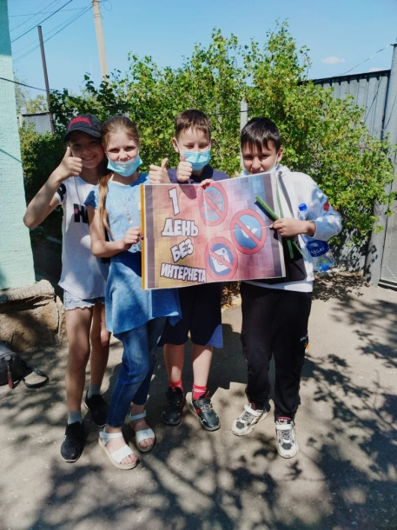
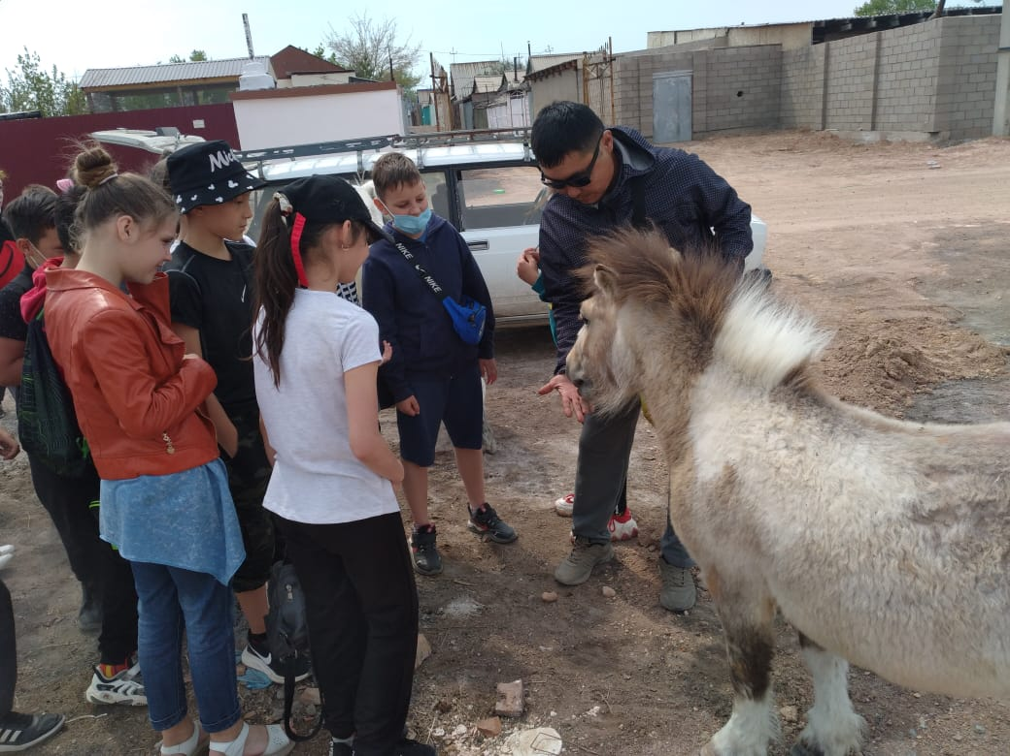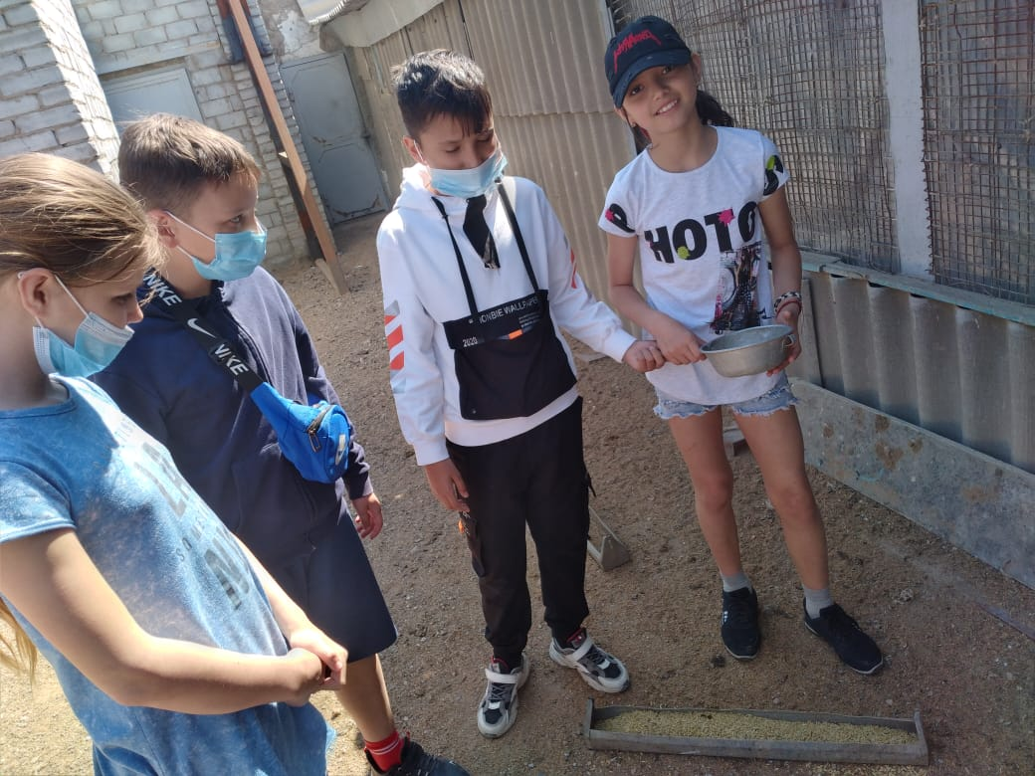
Во второй день проекта ребята посетили хозяйство по содержанию лошадей-пони, узнали много интересных фактов о них, угостили лакомством и покатались .

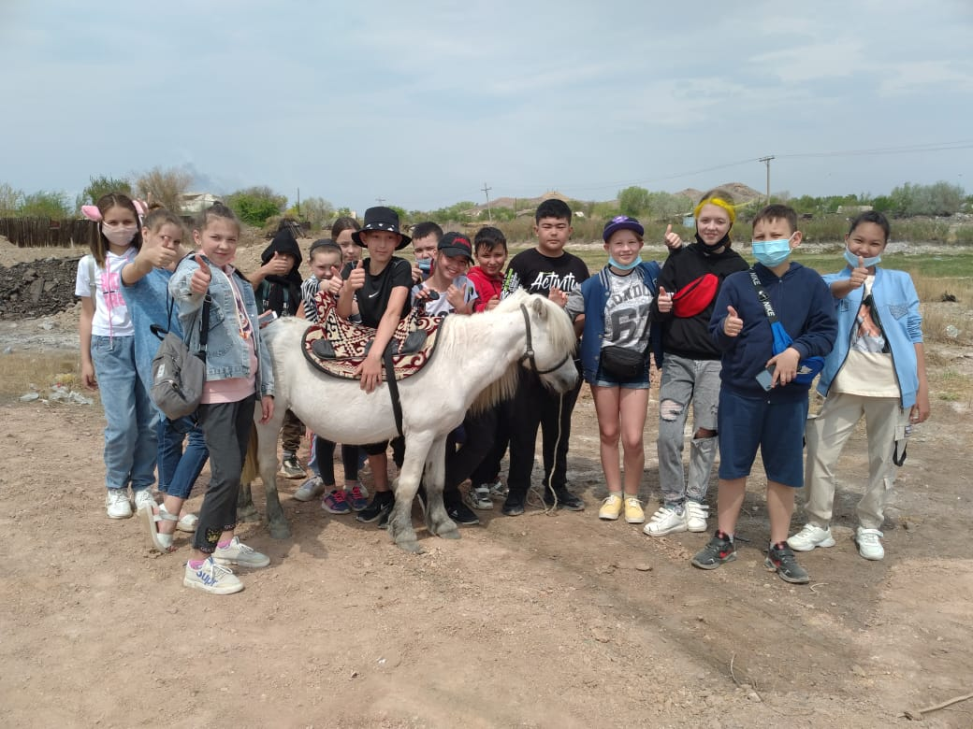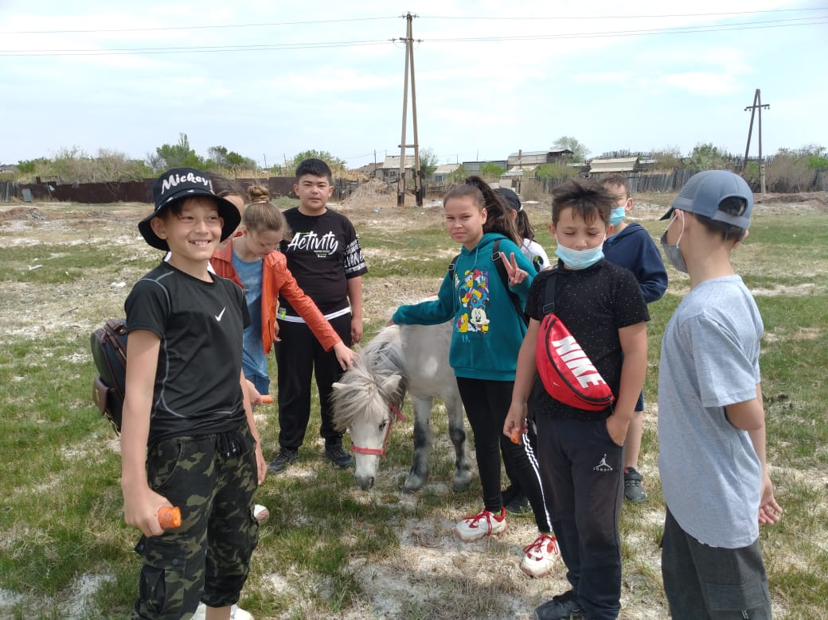
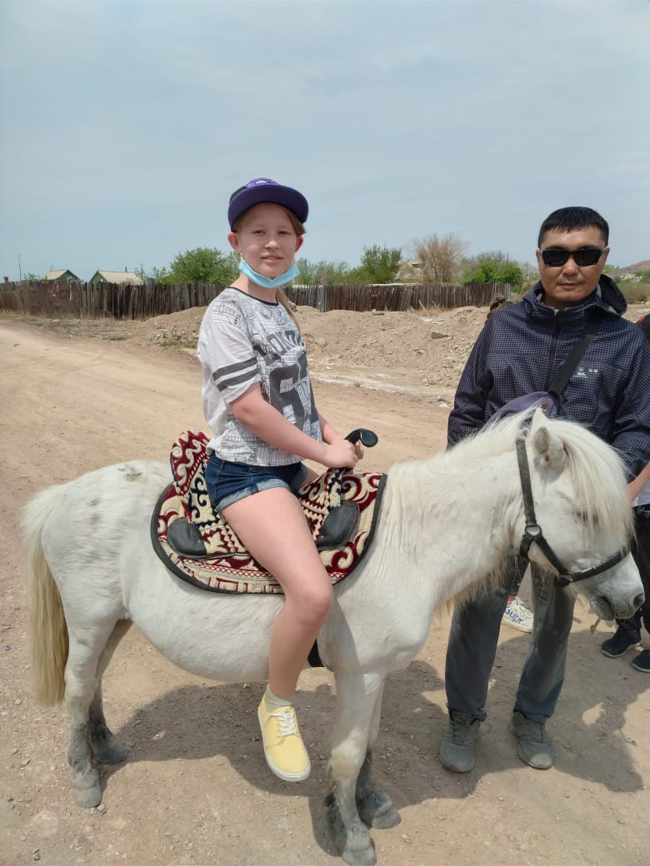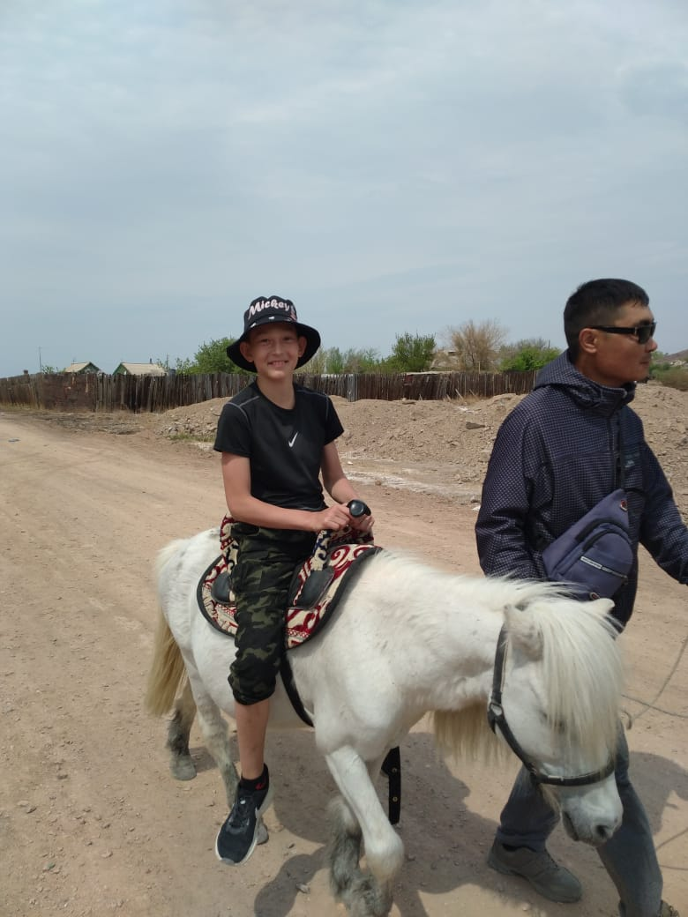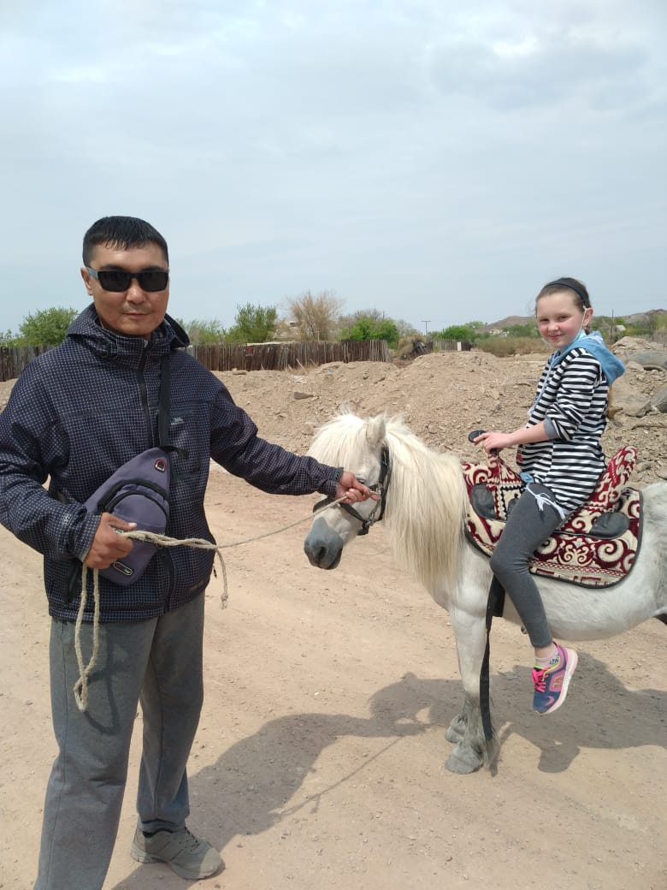

В третий день проекта девочки посетили кабинет СБО, где был проведен мастер класс по созданию фруктовой нарезки.
